

Universidad Juárez Autónoma de Tabasco
División Académica de Ciencias Económico Administrativas
Equipo:
Isabela Gómez Domínguez
Karen Guadalupe Gómez Gómez
Daniel Ciram Luna Cruz
Christian Alexander López Vázquez
Nombre del empresario y giro de la empresa:
Lic. Bianca Mayte López Castillo
Xalpita Café Boutique
Docente:
Dra. Minerva Camacho Javier
Licenciatura en Mercadotecnia
Materia:
Mercadotecnia de servicios
Asignación:
Número 12. Dossier final
Villahermosa, Tabasco a 15 de noviembre del 2025

Introducción
El presente dossier integra el análisis completo realizados a la microempresa Xalpita Café Boutique, ubicado en Jalpa de Méndez, Tabasco. Este proyecto recopila y organiza todos los avances realizados durante la materia Mercadotecnia de Servicios, con el objetivo de evaluar, diagnosticar y mejorar la experiencia del cliente dentro del establecimiento.
Gracias a visitas al local, entrevistas, observación directa, Blueprint, aplicación de instrumento SERVQUAL, construcción de Customer Journey Map, pruebas MVP y análisis estratégicos, se identificaron puntos clave del servicio ofrecido, así como las oportunidades claves para optimizar el ambiente y la calidad percibida.
Objetivo general
- El objetivo principal del proyecto fue diseñar y poner a prueba estrategias que ayuden a elevar la calidad percibida y la experiencia del cliente.
Objetivos específicos
- Detectar necesidades y expectativas de los clientes.
- Priorizar los insights que guíen la toma de las decisiones y la mejora continua.
- Implementar MVP para validar los cambios implementados en el menú, servicio y ambiente.
- Poner a prueba un plan de marketing interno, externo y relacional.
Justificación
La Mercadotecnia de Servicios permite comprender de manera puntual la experiencia del cliente desde un enfoque integral, evaluando los aspectos tangibles e intangibles que influyen de manera directa en su percepción y satisfacción. Este proyecto aplica dicha metodología para fortalecer la competitividad y calidad del servicio ofrecido en Xalpita Café Boutique.
Desarrollo de proyecto
Avance | Contenido resumido del avance | Formato
1. Brief + Mapa de actores | - Negocio: Xalpita Café Boutique es una cafetería ubicada en Jalpa de Méndez, Tabasco, es distinguida por su comodidad y calidez de servicio.  - Objetivo SMART: aumentar la calidad percibida en un 20% y lograr que el 70% de los clientes clasifiquen su experiencia como muy agradable.  - Actores: Clientes, personal, dueña, proveedores, comunidad, redes sociales. | Mapa + texto
2. CJM + Hallazgos | En el CJM identificamos el proceso del cliente como los es: Reconocimiento de la necesidad, búsqueda de información, evaluación de las alternativas, compra, pago y postventa  - Hallazgos: Se encontró poca afluencia de reseñas, menú con poca variedad, saturación visual y coincidencia entre las respuestas de los clientes  - Evidencias: fotos al ingresar, entrevista a cliente, menú, notas. | Diagrama + texto + evidencia
3. Insights priorizados | - Variedad del menú – rotación de platillos.  - Presentación del menú – rediseño grafico del menú.  - Personal – reforzar la capacitación en la atención al cliente.  - Ambiente – mejorar la ambientación musical es decir regular el volumen.  - Pago – capacitar a un más al personal en el uso de la terminal de cobro.  - Comodidad – reorganizar la distribución de las mesas. | Tabla priorizada + texto
4. STP + Posicionamiento | - Segmento principal: Jóvenes de 18 a 35 años, familias con niños pequeños.  - Target: Jóvenes (mayor volumen, valoran mas el ambiente y decoración).  - Posicionamiento: Cafetería céntrica, productos de calidad, ambiente cómodo y servicio ágil. | Tabla + texto
5.Matriz 7ps | - Producto: menú limitado y saturado – rediseño visual y rotación de menú.  - Precio: buscan precios accesibles – combos, fidelización.  - Plaza: local físico reducido – reorganizar el inmobiliario.  - Promoción: las redes sociales son claves – más contenido visual.  - Personas: personal amable – reforzar aún más el trato a los clientes.  - Procesos: tiempo de espera un poco lento– pedidos por QR o con anticipación por medio de WhatsApp.  - Evidencia física: limpieza, reseñas visibles – reforzar señales tangibles. | Tabla comparativa
6. Blueprint | - Flujo de servicio: inicia cuando el cliente descubre la cafetería y llega al local, donde es recibido y asignado a una mesa, posteriormente recibe el menú, realiza su menú y se le sirve para su consumo, al finalizar se le encuentra la cuenta, realiza el pago y el cliente se retira, sin un proceso de retroalimentación.  - Puntos críticos:  - La falta de retroalimentación hacia el cliente al finalizar la experiencia (no hay encuestas o comentarios).  - El proceso de pago puede ser lento o presentar errores por mal uso de la terminal.  - Capacitación del personal inconsistente en atención al cliente y control de caja.  - Espacio físico reducido, afecta circulación y comodidad en el consumo. | Diagrama
7. MVP + Plan de pruebas | - MVP: menú rediseñado y redistribución del espacio.  - Hipótesis aprobada: menú visual, comodidad del espacio | Foto + tabla
8. Reporte de pruebas | - Contenido: Muestra 20 clientes durante 1 semana, encuestas postcompra.  - Resultados: El menú rediseñado facilito la toma de decisiones, la mejora del ambiente es más agradable | Evidencia de los gráficos + texto
9. Instrumentos y base de datos | Instrumento aplicado fue SERVEQUAL (amabilidad 75%, espacio, 50%, ambiente 90%) la encuesta fue realizada a través de Google Forms.  - Base de datos: Registros de respuestas, Observaciones de campo y resultado por dimensión. | Tabla + base de dato+ texto
10. PDCA + KPIs/SLAs + Recovery | - Plan (PDCA):  – Plan: analizar problemas (pago, menú, atención).  – Do: capacitación y rediseño del menú.  – Check: medir la satisfacción del cliente CSAT ≥4.5, pago ≤3 min.  – Act: ajustar y monitorear  - KPIs: tiempo de espera, satisfacción, pedidos correctos, resolución.  - Plan de recovery: pedir disculpas por malentendidos, correlación inmediata, reforzar la capacitación. | Tabla + protocolo
11. Plan de Marketing | - Marketing interno: capacitación mensual, boletín interno, “barista del mes”  - Marketing externo: campañas en redes, publicidad local, programa de referidos.  - Marketing relacional: WhatsApp Business, mensajes personalizados, tarjetas digitales.  - Cronograma: Noviembre, diciembre, enero con actividades específicas.  - Contingencias: priorizar campañas, incentivos y automatización. | Tabla+ cronograma+ texto.

Conclusión
Como equipo aprendimos que la experiencia del cliente depende de cada etapa del servicio y que elementos como el menú, la atención y los procesos internos influyen de manera directa en la satisfacción. El uso de herramientas como el SERVQUAL y el MVP nos permitió identificar con mayor precisión las áreas de mejora y proponer soluciones efectivas.
El impacto en la microempresa fue notable, ya que obtuvo una visión mas clara de las necesidades reales de sus clientes y de los ajustes prioritarios para mejorar su servicio, especialmente en la presentación del menú y la organización del espacio.
Para a siguiente fase, recomendamos implementar un sistema formal de retroalimentación, fortalecer la capacitación del personal, optimizar la comunicación interna y continuar reforzando la presencia digital.
Además, seria valioso ampliar el tiempo de las pruebas que se apliquen para obtener datos más sólidos y asegurar mejoras.

Anexos
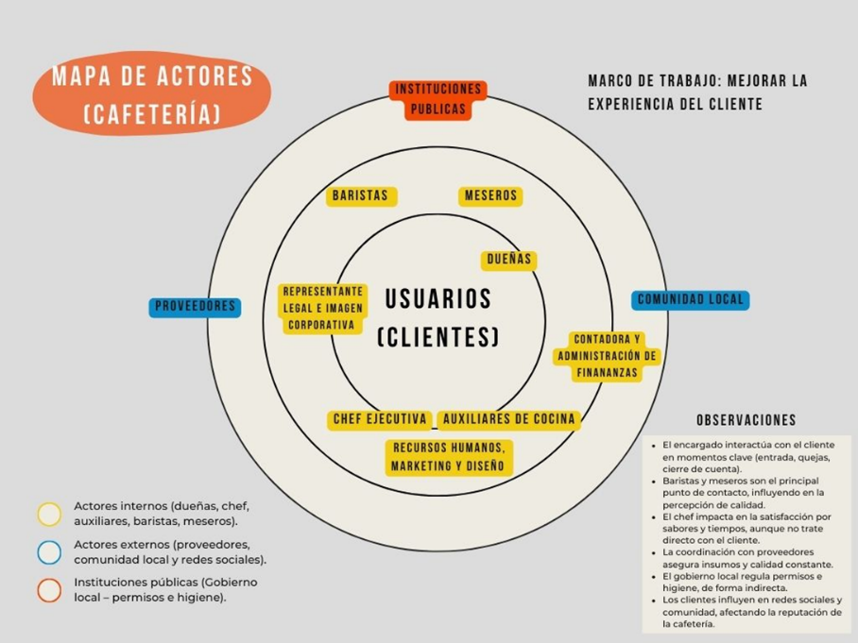
Mapa de actores

Customer journey map (CJM)
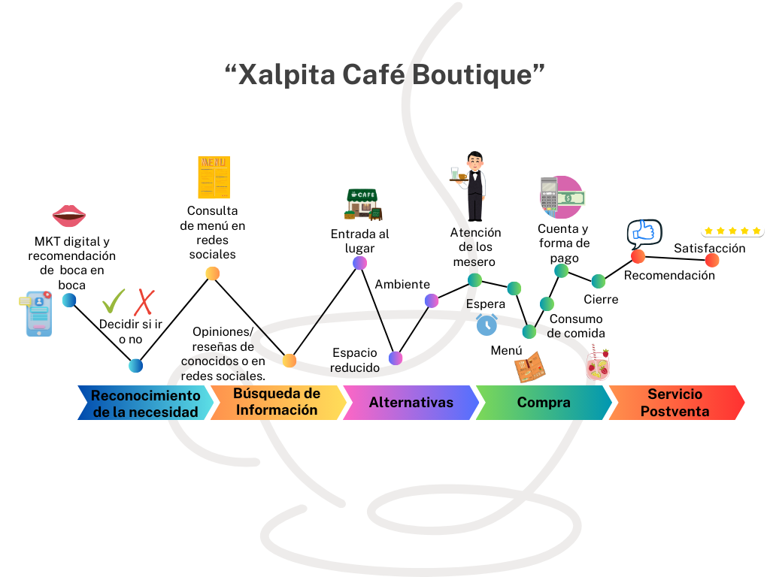

Evidencia de campo

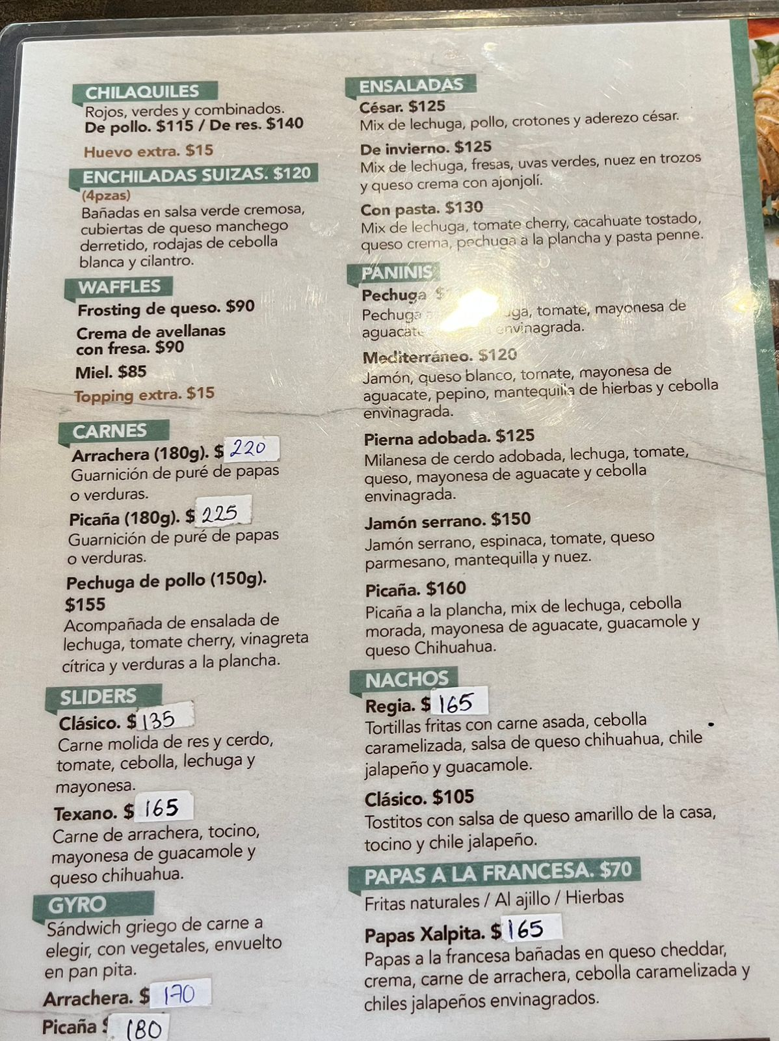
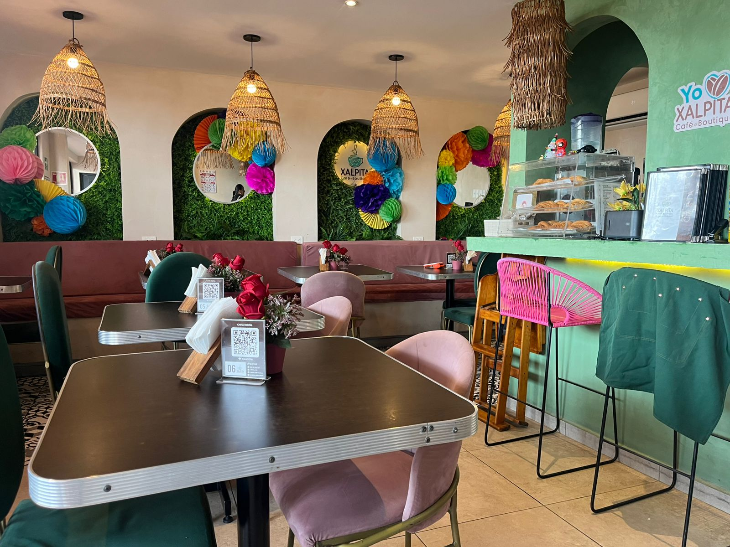
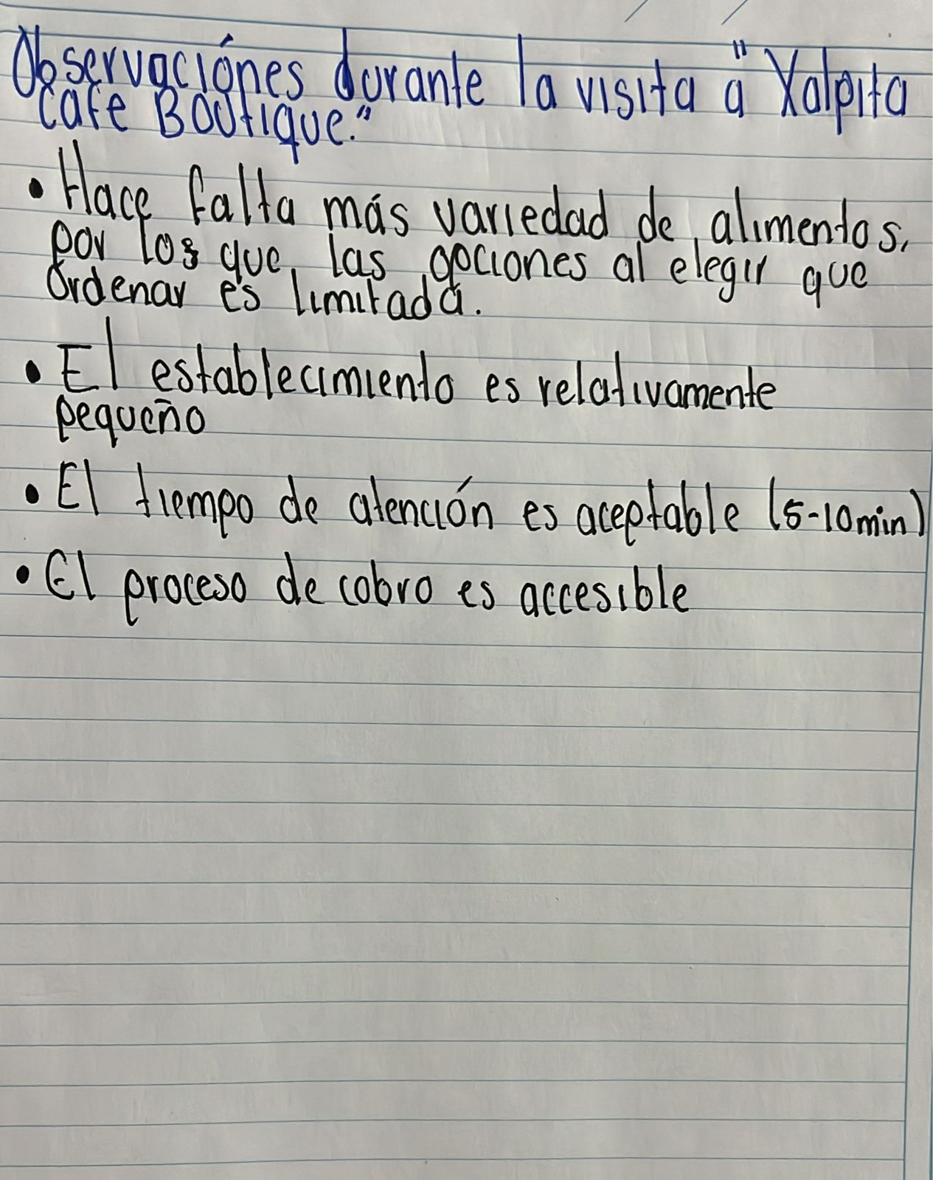
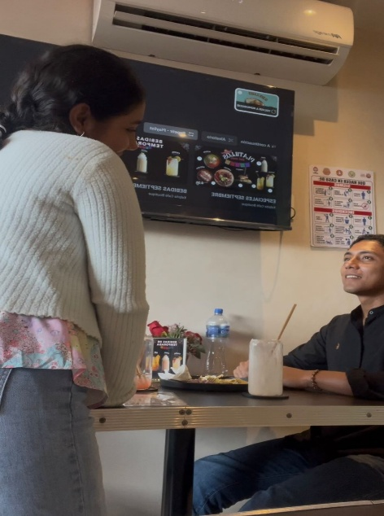

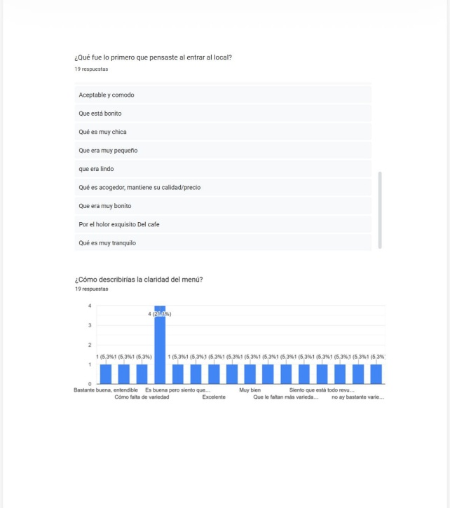
Encuestas
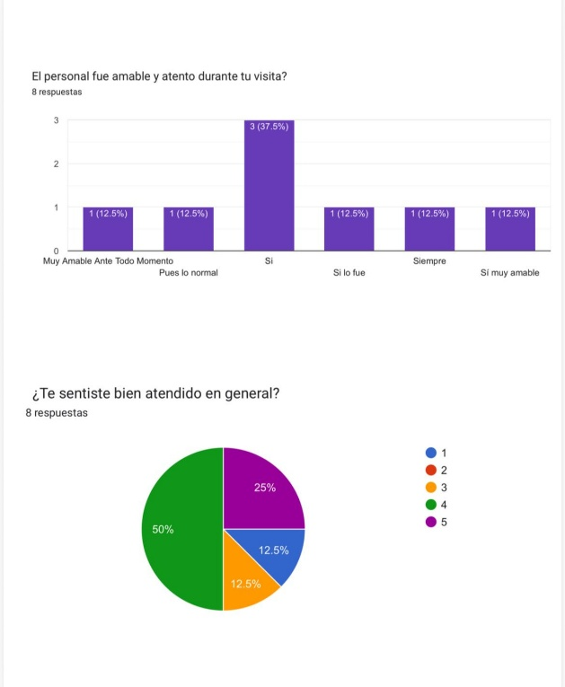
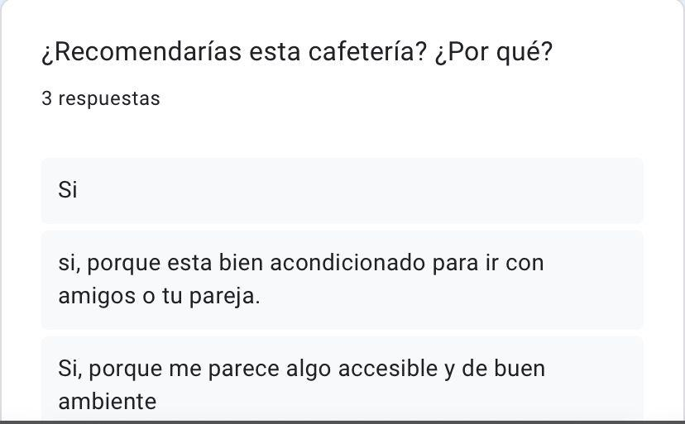

Instrumentos aplicados y base de datos
Instrumento | Pregunta/ Dimensión | % | Escala 1 a 5
SERVQUAL | Amabilidad y atención del personal | 75% | 4
SERVQUAL | Comodidad y espacio | 50% | 2.5
SERVQUAL | Ambiente | 90% | 4.5
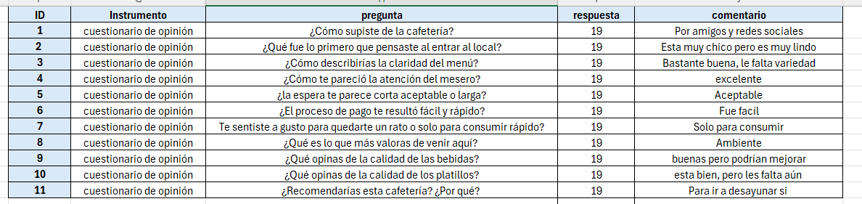
Base de datos

Referencias
- Asociación de DEC. (2020). DEC-SELECCION_CXT_IZO_CJ-2020.pdf. https://asociaciondec.org/wp-content/uploads/2020/07/DEC-SELECCION_CXT_IZO_CJ-2020.pdf

- Cuáles son las 7 P del marketing, cómo aplicarlas y ejemplo. Blog de HubSpot. https://blog.hubspot.es/marketing/7p-del-marketing

- Design Thinking en Español. (s. f.). Mapa de actores. https://designthinking.es/mapa-de-actores/?srsltid=AfmBOopCm1cgx17WHYe0GBMSt9ctnkJckTQPyR3SGotiK8343MImdXy0

- Gobierno Vasco. (s.f.). El plan de Marketing. [PDF]. https://www.euskadi.eus/gobierno-vasco/contenidos/informacion/kiroleskola/eu_kirolesk/adjuntos/El%20plan%20de%20Marketing.pdf

- USAT. (s.f.). ¿Qué es el Modelo SERVQUAL?. Especialízate https://especializate.usat.edu.pe/blog/que-es-el-modelo-servqual/

- Tapella, E. (2011). ¿Qué es el mapeo de actores?https://planificacionsocialunsj.wordpress.com/wp-content/uploads/2011/09/quc3a9-es-el-mapeo-de-actores-tapella1.pdf

- The Strategy Story. (2022, 11 de agosto). Segmentation, Targeting, and Positioning (STP) in Marketing Explained With Examples. https://thestrategystory.com/blog/segmentation-targeting-positioning-stp-in-marketing-explained-with-examples/

Lista de cotejo
Proyecto de MKT de Servicios
Nombre de los integrantes: | Isabela Gómez Domínguez  Karen Guadalupe Gómez Gómez  Daniel Ciram Luna Cruz  Christian Alexander López Vázquez
Núm. de equipo y nombre de institución o empresa local: | Equipo #3  Empresa: Xalpita Café Boutique

Criterios de evaluación | Sí | No | Observaciones  de avance
- BRIEF Y MAPA DE ACTORES  Contexto y reto: Antecedentes del servicio, problema/oportunidad claramente definido, alcance y restricciones. | x |  | Gracias a la facilitación de datos por parte de la dueña del establecimiento pudimos elaborar de manera concreta el brief y mapa de actores.
Objetivos del proyecto: 1–3 objetivos SMART alineados al reto. | x
Criterios de éxito: Indicadores de logro y umbrales deseados. | x
Público clave: Descripción inicial de usuarios/clientes y beneficiarios. | x
Mapa de actores: Identificación de stakeholders (internos/externos) con su rol, intereses, influencia y riesgos; incluye matriz interés–influencia. | x
Supuestos y riesgos: Principales hipótesis y riesgos con planes de mitigación iniciales. | x
- CJM V1 Y HALLAZGOS DE CAMPO CLAVE  CJM v1 estructurado: Etapas, tareas/acciones, pensamientos, emociones, puntos de contacto, fricciones y momentos de la verdad. | x |  | Obtuvimos diferentes respuestas sobre cómo es la experiencia del cliente al ingresar al lugar, lo que nos dio brindo información sobre cómo puede llegar a hacer el proceso de elección del lugar hasta la postventa.
Evidencia de campo: De 3 a 7 hallazgos clave (citas breves, fotos de contexto o notas) que fundamenten el mapa. | x
Oportunidades: Áreas priorizadas de mejora/innovación por etapa. | x
Alcance y límites: Qué cubre y qué no el CJM v1. | x
Trazabilidad: Referencia a qué instrumento/entrevista origina cada hallazgo. | x
- INFORME CORTO DE INSIGHTS PRIORIZADO  Definición de insight: Redacción tipo “La gente X necesita Y porque Z”, con tensión y motivación. | x |  | Tuvimos que realizar más encuestas para saber de manera detallada cuales son las áreas que se tienen que fortalecer.
Evidencias: De 1 a 2 pruebas por insight (citas, patrones, datos). | x
Prioridad: Matriz impacto vs. factibilidad con racional. | x
Implicaciones: Qué decisiones sugiere cada insight. | x
Síntesis ejecutiva: 1 página con los 3–5 insights top. | x
- STP Y ENUNCIADO DE POSICIONAMIENTO  Segmentación (S): Criterios utilizados (demográficos, conductuales, psicográficos, etc.) y perfiles resultantes. | x |  | Nos apoyamos de los trabajos anteriores para la realización de esta actividad, y así plasmar la información que habíamos adquirido anteriormente sobre la empresa, sin embargo, no pudimos saber si aplicaba o no el mapa perceptual.
Targeting (T): Segmento(s) objetivo con tamaño, necesidad clave y justificación. | x | x
Posicionamiento (P): Mapa perceptual (si aplica) y diferenciadores. | x
Enunciado de posicionamiento: “Para [segmento], [marca/servicio] es [marco de referencia] que [beneficio principal], porque [razón para creer].” | x
- MATRIZ 7PS  Producto/Servicio: Propuesta de valor, niveles del servicio, evidencias físicas. | x |  | El trabajo lo logramos en gran parte por la información que ya teníamos de otros trabajos. Aun así, nos dimos cuenta de que nos faltan datos clave, así que vamos a buscar esa información con otras estrategias
Precio: Estrategia (p. ej., por valor, por niveles, freemium) y política de descuentos. | x
Plaza: Canales, cobertura, logística/última milla. | x | x
Promoción: Mensajes, mix de medios, calendario y CTA. | x
Personas: Roles, competencias, capacitación y guías de trato. | x
Procesos: Flujo clave del servicio, tiempos objetivo y puntos de control. | x
- BLUEPRINT V1 (MAPA DE SERVICIO)  Capas completas: Evidencias, acciones del cliente, frontstage, backstage, procesos de soporte. | x |  | Se detecta falta de retroalimentación del cliente, por lo que se sugiere implementar encuestas en línea, mejorar la comunicación entre personal y cocina, y reforzar la capacitación en atención y control de caja.
Líneas: Interacción, visibilidad y de internalidad claramente trazadas. | x
Tiempos y colas: Duraciones, esperas y cuellos de botella. | x
Fallos y salvaguardas: Puntos de falla, controles y contingencias. | x
Oportunidades de mejora: Marcadas en el diagrama y vinculadas a KPIs. | x
- PLAN DE PRUEBAS Y MVP LISTO  Hipótesis: Enunciadas y testeables, vinculadas a insights/KPIs. | x |  | Para sacar las hipótesis se tomó en cuenta el informe de insight se elaboró encuestas para llevar a cabo el plan de pruebas, se cumplieron los criterios.
MVP: Descripción y evidencia (mockups, prototipo funcional, guion de pilotaje). | x
Métricas de éxito: Criterios de aceptación y umbrales. | x
Protocolo de prueba: Método, muestra, guion, consideraciones éticas. | x
Calendario y roles: Fechas, responsables y riesgos. | x
- REPORTE INICIAL DE PRUEBAS (V1)  Ejecución controlada del MVP: Evidencia de que el MVP fue probado según protocolo (cronograma, muestra, entorno). | x |  | Los datos recabados con anterioridad fueron clave para la elaboración de esta actividad.
Resultados preliminares: Métricas obtenidas (conversiones, satisfacción, fricción) y visualizaciones (tablas/gráficos básicos). | x
Análisis de hallazgos: Lectura crítica de lo que funcionó, no funcionó y qué necesita modificarse. | x
Riesgos identificados: Incidentes o puntos débiles surgidos en la prueba con sus implicaciones. | x
Decisiones tomadas: Ajustes realizados al MVP o al plan en función de los resultados. | x
Trazabilidad: Referencia clara a los instrumentos aplicados (encuesta, entrevistas, etc.). | x
- INSTRUMENTOS APLICADOS Y BASE DE DATOS  Instrumentos: Encuestas, guías de entrevista/observación, pruebas de usabilidad (versión en blanco y aplicada).  Muestreo: Criterios, tamaño y justificación.  Consentimiento y resguardo: Formatos y resguardo de datos (si aplica).  Base de datos depurada: Archivo depurado (CSV/XLSX), diccionario de variables, codificación.  Limpieza documentada: Descripción de tratamientos (valores perdidos o faltantes, outliers y transformaciones). | x |  | Durante la elaboración de esta asignación nos dimos cuenta de que hemos estado implementando de manera correctas las herramientas proporcionadas, sin embargo, vamos a seguir implementando más encuestas y poder adquirir más información
- PLAN DE MEJORA, KPIS, SLAS Y PLAN DE RECUPERACIÓN DEL SERVICIO Y SOCIAL  KPIs: Definición, fórmula, fuente, frecuencia y meta. | x |  | Se completaron cada uno de los formatos solicitados apoyándonos de la información antes proporcionadas, sin embargo, seguiremos realizando diversos estudios de manera externa para seguir recabando datos importantes.
SLAs: Compromisos de nivel de servicio (p. ej., tiempos de respuesta/solución) y responsables. | x
Backlog de mejora: Acciones priorizadas (impacto/esfuerzo), dueños y fechas. | x
Service recovery: Matriz de incidentes, guiones, compensaciones y escalamiento. | x
Plan social/crisis: Roles, protocolo en redes, tono, ventanas de monitoreo y criterios de activación. | x
- PLAN DE MARKETING  Objetivos SMART: Por etapa y por canal. | x |  | Gracias a que visitamos en local pudimos obtener las respuestas necesarias para esta asignación
Estrategias y tácticas: Vinculadas a STP, 7Ps y CJM. | x
Calendario: Gantt/sprint con hitos y dependencias. | x
Presupuesto: Rubros, supuestos y control (variaciones). | x
Medios y creatividades: Piezas clave, formatos y mensajes. | x
Medición y riesgos: KPIs, instrumentos de seguimiento y mitigaciones. | x
- DOSSIER FINAL  Portada e índice: Datos completos del equipo y proyecto. | x |  | Se completo cada uno de los puntos mencionados redactando la problemática, solución y resultados en base a las investigaciones y utilizaciones de instrumentos
Resumen ejecutivo: 1–2 páginas con problema, solución y resultados. | x
Cuerpo o estructura del desarrollo: Metodología, hallazgos, propuestas, planes (con referencias cruzadas a anexos). | x
Anexos: Instrumentos, datos, materiales visuales y evidencias. | x
Estilo: Ortografía y redacción cuidadas, citación y referencias en APA 7. | x
- PITCH (VIDEO)  Estructura: Problema, insight, solución/valor, evidencia del MVP, plan y cierre/CTA. | x |  | La estructura del video es clara el mensaje es entendible, el video cumple con el tiempo requerido y se cumple con la información y presentación, como equipo que la edición de video quedó bien en general, pero podríamos mejorarlo
Claridad visual y de audio: Subtítulos o captions recomendados. | x
Tiempo: Entre 5 a 7 minutos; narrativa concisa. | x
Demostración: Breve muestra del MVP o prototipo. | x
Equipo: Créditos y roles (breve). | x
- AUTOEVALUACIÓN Y COEVALUACIÓN DEL EQUIPO  Autoevaluación reflexiva: Aportes, aprendizajes, decisiones clave, retos y mejoras personales. | x |  | Cada integrante del equipo completo con éxito los criterios, se adjuntaron evidencias que serán útil como ejemplo del proceso que se llevó acabo
Coevaluación: Matriz por integrante (compromiso, calidad, cumplimiento, colaboración) con escala y comentarios. | x
Evidencias: Ejemplos concretos que respalden el trabajo en equipo por integrante (por ejemplo: actas de reunión, fotografías dirigiendo las reuniones, etc.). | x
Acuerdos: Compromisos para próximos proyectos. | x

